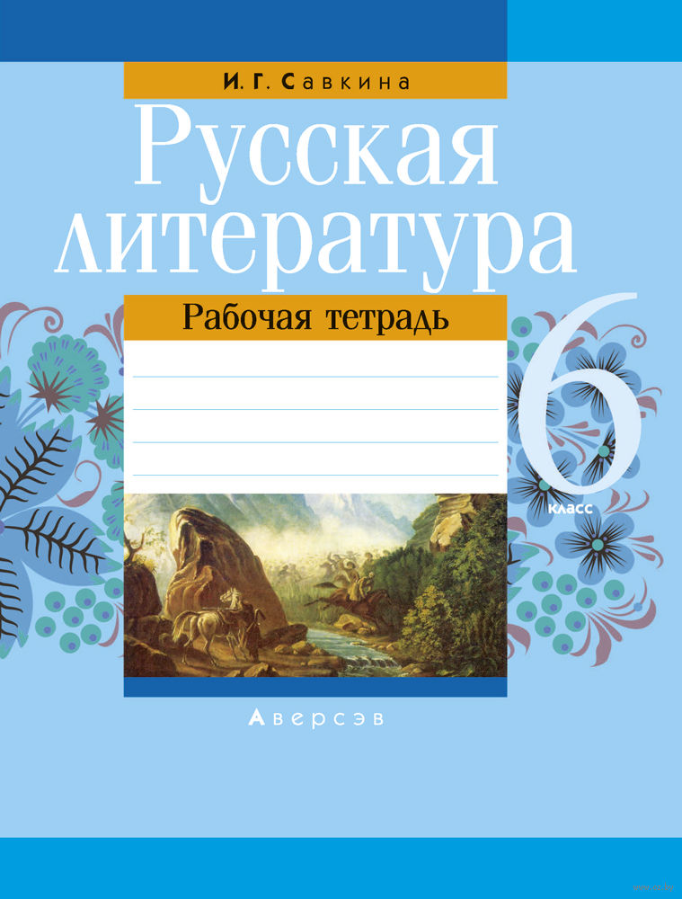
Ефремова Эльвира
Рабочая тетрадь
учени____ 6 ____класса
Кировской СОШ №2
____________________________
(ФИ)

«Туча»
1835г.
Последняя туча рассеянной бури!
Одна ты несешься по ясной лазури,
Одна ты наводишь унылую тень,
Одна ты печалишь ликующий день.
Ты небо недавно кругом облегала,
И молния грозно тебя обвивала;
И ты издавала таинственный гром
И алчную землю поила дождем.
Довольно, сокройся! Пора миновалась,
Земля освежилась, и буря промчалась,
И ветер, лаская листочки древес,
Тебя с успокоенных гонит небес.

А. С. Пушкин

2018 г.
Введение
Дорогие ученики!
Так как вы уже становитесь профессиональными читателями , то уже можете выполнять задания в рабочей тетради. Теперь вы не просто знакомитесь с произведениями и их авторами, но уже владеете некоторыми литературными понятиями и терминами.
После выполнения работы вы лучше запомните содержание произведений. Вопросы, содержащиеся в данной рабочей тетради, помогут вам пополнить запас знаний по литературе. Во время выполнения заданий обратите внимание на ключевые вопросы, которые помогут вам понять тему каждого эпического произведения.
Будьте внимательны при прочтении! Многие вопросы требуют работы с текстом. В рабочей тетради вас ждёт много интересных иллюстраций и непростых задач. Старайтесь выполнять все задания максимально правильно, чтобы после окончания работы вы смогли понять, насколько вы повысили уровень знаний по литературе.
Желаем успехов!

Содержание
Н.С. Лесков
Повесть «Тупейный художник» ………………………..………………………… 5
А.П. Чехов
Рассказ «Человек в футляре» …………………………………………….……… 7
А.С. Пушкин
Повесть «Выстрел» ………………………………………….…………...... 9
И.А. Бунин
Рассказ «Лапти» ………………………………………………………...... 11
Рассказ «Подснежник»…………………………………………………….. 13
А.И. Куприн
Рассказ «Чудесный доктор» ………………………….…………………….. 15
В.Г. Короленко
Повесть «Дети подземелья» …………………………………………….…. 17
А.И. Куприн
Рассказ «Белый пудель» ………….…………………………………….…. 19
И.С. Тургенев
Повесть «Муму» ……………………………………………………….….. 21
К.Г. Паустовский
Рассказ «Дети подземелья» ………………………………………………… 23

Николай Семёнович Лесков
«Тупейный художник»
1883г.
- Укажи род литературы данного произведения (нужное подчеркнуть):
Эпос Лирика Драма

- Напиши имя «тупейного художника».
_____________________________________________________________________________________________
- Кого любил «тупейный художник»?
_____________________________________________________________________________________________
4. Сколько было лет юной актрисе и «тупейному художнику»?
_____________________________________________________________________________________________
5. Почему «тупейный художник» решил сбежать с Любовью Анисимовной?
_____________________________________________________________________________________________
_____________________________________________________________________________________________
6. В каком селе оказались Любовь и Аркадий?
_____________________________________________________________________________________________
7. Напиши имя графа, от которого сбежала влюбленная пара.
_____________________________________________________________________________________________
8. Где остановились Любовь и Аркадий в ночь перед прибытием в город?
_____________________________________________________________________________________________
_____________________________________________________________________________________________
9. Какова судьба «тупейного художника»? (2-3 предложения)
_____________________________________________________________________________________________
_____________________________________________________________________________________________
_____________________________________________________________________________________________
10. По какой причине Любовь Анисимовна пристрастилась к «плакончику»? (2-3 предложения)
_____________________________________________________________________________________________
_____________________________________________________________________________________________

5
11. Характеристика какого героя здесь изображена?
«…была ещё не очень стара, но бела как лунь; черты лица её были тонки и нежны, а высокий стан совершенно прям и удивительно строен, как у молодой девушки».
____________________________________________________________________________________________
- Соотнеси характеристики героев и их имена.
 | Характеристики:  - «Моего младшего брата нянчила высокая, сухая, но очень стройная старушка…»  - «…был так страшно нехорош, через свое всегдашнее зленье, что на всех зверей сразу походил».  - «Главная его особенность состояла в идейности, благодаря которой он мог придавать лицам самые тонкие и разнообразные выражения».  Занеси ответы в таблицу: |  |  |  |  |  | Герои:  А. «Тупейный художник»  Б. Граф  В. Любовь Анисимовна
 |  | А | Б | В
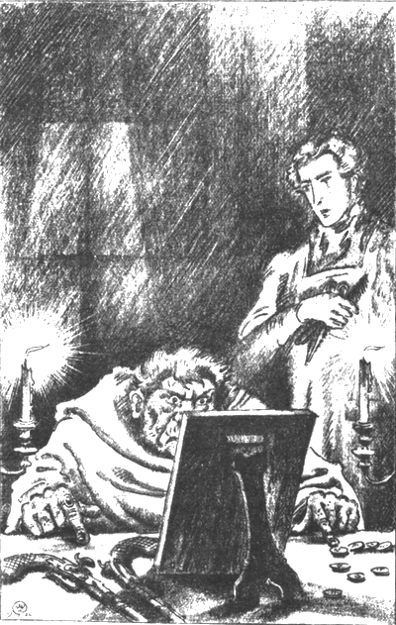 |  |  |  |  | 12. Найди в тексте повести портрет Аркадия. Какие эпитеты в этом описании наиболее точно отражают черты его характера?  __________________________________________  __________________________________________  __________________________________________  __________________________________________  ___________________________________________  ___________________________________________  ___________________________________________  ___________________________________________
6
Антон Павлович Чехов
«Человек в футляре»
1898г.
- Укажи род литературы данного произведения (нужное подчеркнуть):
Эпос Лирика Драма

- Напиши фамилию и профессию «человека в футляре».
____________________________________________________________________________________________
- Как относились учителя и горожане к «человеку в футляре»? Что они делали, когда видели его?
_____________________________________________________________________________________________
_____________________________________________________________________________________________
- На ком все советовали жениться «человеку в футляре»?
_____________________________________________________________________________________________
- Какую фразу постоянно произносил «человек в футляре»?
_____________________________________________________________________________________________
- Какая была погода во время похорон Беликова и в чём были одеты все остальные?
_____________________________________________________________________________________________
_____________________________________________________________________________________________
- Когда Беликов достиг своего идеала? (Ответ найди в тексте)
_____________________________________________________________________________________________
- Найди в тексте описание жилища Беликова. Как это описание характеризует хозяина?
_____________________________________________________________________________________________
_____________________________________________________________________________________________
- Предположи, о чём задумался Иван Иванович в финале повести?
_____________________________________________________________________________________________
_____________________________________________________________________________________________
7
- Как ты думаешь, почему повесть завершается картиной сельского покоя и раздолья? Обоснуй свою точку зрения.
_____________________________________________________________________________________________
_____________________________________________________________________________________________
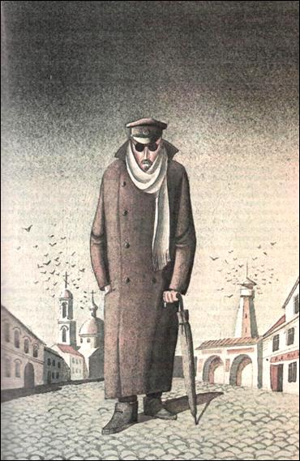 | - Как ты думаешь, почему повесть завершается картиной сельского покоя и раздолья? Обоснуй свою точку зрения.  _______________________________________  ________________________________________  ________________________________________  ________________________________________  _________________________________________  ________________________________________  ________________________________________
- Сделай зарисовку карикатуры «влюбленный антропос» по тексту произведения.
8
Александр Сергеевич Пушкин
«Выстрел»
1830г.
- Укажи род литературы данного произведения (нужное подчеркнуть):
Эпос Лирика Драма

- Напиши имя главного героя.
_____________________________________________________________________________________________
- Сколько лет прошло между первой и второй дуэлью Сильвио и графа?
_____________________________________________________________________________________________
- Что было загадочного в личности и поведении Сильвио в 1-ой части повести?
_____________________________________________________________________________________________
_____________________________________________________________________________________________
- Как ты думаешь, почему Пушкин рассказал историю Сильвио, изменив хронологический ход событий? Обоснуй свою точку зрения.
_____________________________________________________________________________________________
_____________________________________________________________________________________________
- Кратко запиши события повести в их хронологической последовательности.
_____________________________________________________________________________________________
_____________________________________________________________________________________________
_____________________________________________________________________________________________
- Характеристика какого героя здесь изображена?
«Опытность давала ему перед нами многие преимущества; к тому же его обыкновенная угрюмость, крутой нрав и злой язык имели сильное влияние на молодые наши умы. Какая-то таинственность окружала его судьбу; он казался русским, а носил иностранное имя».
_____________________________________________________________________________________________

9

- Сделай зарисовку последней дуэли, которая проходила в доме графа.

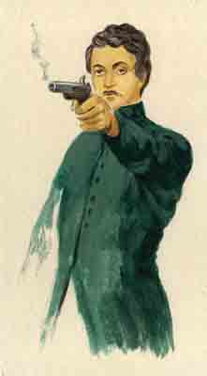 | - Выпиши самые запоминающиеся, на твой взгляд, моменты повести.
10
Иван Алексеевич Бунин
«Лапти»
1924г.
- Укажи род литературы данного произведения (нужное подчеркнуть):
Эпос Лирика Драма

- Какое горе было в хуторском доме?
____________________________________________________________________________________________
- Что постоянно просил у родителей ребёнок?
____________________________________________________________________________________________
- Из-за чего плакала мать ребёнка?
____________________________________________________________________________________________
- Кто принёс в дом соломы на топку?
____________________________________________________________________________________________
- Как Нефёд объясняет необходимость идти в страшную бурю за лаптями? Как ты понимаешь его слова?
____________________________________________________________________________________________
- Соотнеси высказывания героев и их имена.
Высказывания:  - «А господь его знает. Бредит, весь огнём горит…»  - «Значит, надо добывать. Значит, душа желает. Надо добывать».  - «Мамочка, дай! Мамочка дорогая, ну что тебе стоит!»  Занеси ответы в таблицу: | Герои:  А. Ребёнок  Б. Мать  В. Нефёд
А | Б | В

- Опиши внешний вид Нефёда.
____________________________________________________________________________________________
____________________________________________________________________________________________
11
- Куда отправился Нефёд ночью и зачем?
___________________________________________________________________________________________
- Что случилось с Нефёдом на следующее утро?
___________________________________________________________________________________________
___________________________________________________________________________________________
- Что лежало у Нефёда за пазухой?
___________________________________________________________________________________________
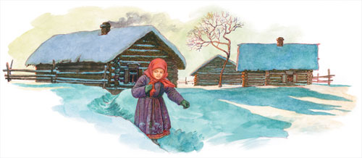
- Сделай зарисовку лаптей.
12
Иван Алексеевич Бунин
«Подснежник»
1927г.
- Укажи род литературы данного произведения (нужное подчеркнуть):
Эпос Лирика Драма

- Как называла тетя Варя Сашу?
___________________________________________________________________________________________
- Напиши имя отца Саши.
___________________________________________________________________________________________
- Напиши эпитеты, с помощью которых автор создал характеристику отца Саши.
___________________________________________________________________________________________
___________________________________________________________________________________________
- Куда отец с сыном пошли завтракать?
___________________________________________________________________________________________
- Что сказал отец Саши, когда они прибыли в трактир?
___________________________________________________________________________________________
___________________________________________________________________________________________
- Сколько времени отец с Сашей провели вместе?
___________________________________________________________________________________________
- Характеристика какого героя здесь изображена?
«И до чего эта шинель, этот картуз, эти веточки идут к нему, к его небесно-голубым, ясным глазкам, к его чистому, нежному личику, к новизне и свежести всего его существа, его младенчески простодушного дыхания, его доверчивого, внимательного взгляда, еще так недавно раскрывшегося на мир божий, и непорочного звука голоса, почти всегда вопросительного!»
___________________________________________________________________________________________
___________________________________________________________________________________________

13
- Соотнеси характеристики героев и их имена.  Характеристика:  - «Он все время возбуждён городом и праздником, всегда с блестящими от хмеля глазами»  - «Он такой необыкновенный, особенный? Нет, ничуть не особенный: разве не каждому дает бог что дивное, райское…»  - «Каких-то рыжих … в тулупах, каких-то чернявых мещан в чуйках… | Герои:  А. Мужики  Б. Отец  В. Саша
Занеси ответы в таблицу:
А | Б | В
- Какие чувства вызывает у тебя этот рассказ и почему?
____________________________________________________________________________________________
_______________________ _____________________________________________________________________
_____________________________________________________________________________________________
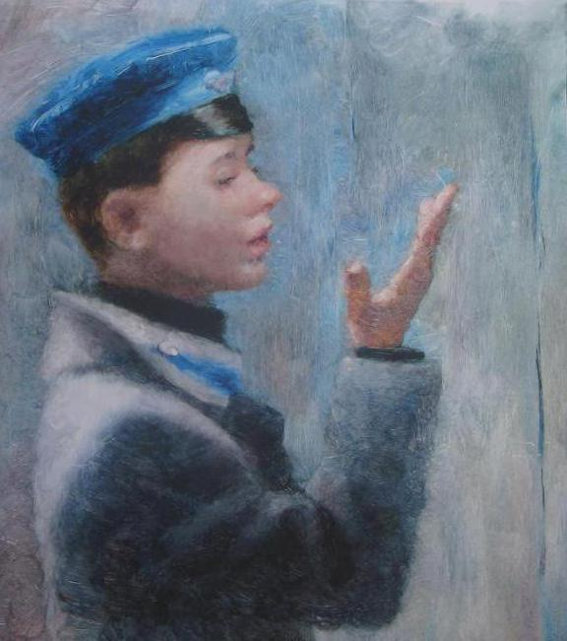
14
Александр Иванович Куприн
«Чудесный доктор»
1897г.
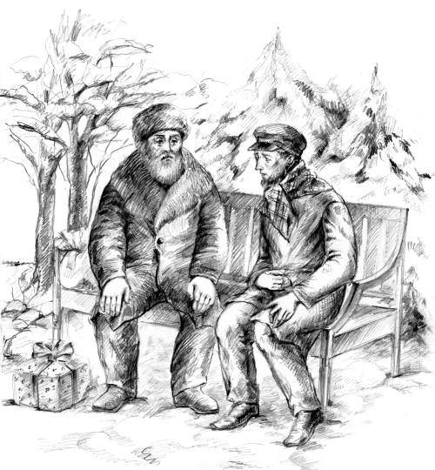
- Укажи род литературы данного произведения (нужное подчеркнуть):
Эпос Лирика Драма

- Какая «выставка» возбуждала в одинаковой степени умы и желудки мальчуганов?
_____________________________________________________________________________________________
- Какова была фамилия жителей ветхого дома, стоявшего особняком?
_____________________________________________________________________________________________
- О чём спросила женщина Гришу, когда все дети пришли домой?
_____________________________________________________________________________________________
_______________________ _____________________________________________________________________
- С кем разговаривал Гриша, чтобы отдать письмо?
____________________________________________________________________________________________
15
- Чем переболел Мерцалов?
____________________________________________________________________________________________
- Какие были мысли у Мерцалова, когда он пошел гулять в одиночку и сел на скамейку?
____________________________________________________________________________________________
_______________________ _____________________________________________________________________
- Кто подошёл к отцу, сидящему на скамейке? Напиши фамилию.
____________________________________________________________________________________________
- Что оставил доктор Мерцаловым в свёрнутой бумажке под блюдцем?
____________________________________________________________________________________________
- Напиши определение понятия «сострадание».
_____________________________________________________________________________________________
_____________________________________________________________________________________________
_____________________________________________________________________________________________
- Соотнеси характеристику героев с их именами.
Характеристика:  - «Он был в летнем пальто, летней войлочной шляпе и без калош. Его руки взбухли и посинели от мороза, глаза провалились, щеки облипли вокруг дёсен, точно у мертвеца».  - «Старик небольшого роста, в тёплой шапке, меховом пальто и высоких калошах».  - «Высока, худая женщина, с измождённым, усталым, точно почерневшим от горя лицом, стояла на коленях около больной девочки». | Герои:  А. Мерцалова  Б. Мерцалов  В. Доктор
Занеси ответы в таблицу:
А | Б | В

16
Владимир Галактинович Короленко
«Дети подземелья»
Глава 8. Кукла
1885г.
- Укажи род литературы данного произведения (нужное подчеркнуть):
Эпос Лирика Драма

- Чья была кукла, подаренная Соне?
____________________________________________________________________________________________
- Почему главный герой решил обратиться к своей сестре Соне?
____________________________________________________________________________________________
- Как изменилась Маруся, когда у неё появилась кукла?
_____________________________________________________________________________________________
_____________________________________________________________________________________________
- Как наказал отец своего сына, когда тот вернулся домой?
_____________________________________________________________________________________________
_____________________________________________________________________________________________
- Где проходил разговор отца с сыном?
_____________________________________________________________________________________________
- Куда пошёл мальчик, чтобы навестить Соню?
_____________________________________________________________________________________________
- Закончи предложение:
«Приходи к нам, - сказал он, - отец тебя отпустит попрощаться с моей девочкой … »
_____________________________________________________________________________________________
- Какие два чувства вспыхнули одновременно в сердце мальчика после ссоры с отцом?
_____________________________________________________________________________________________

17
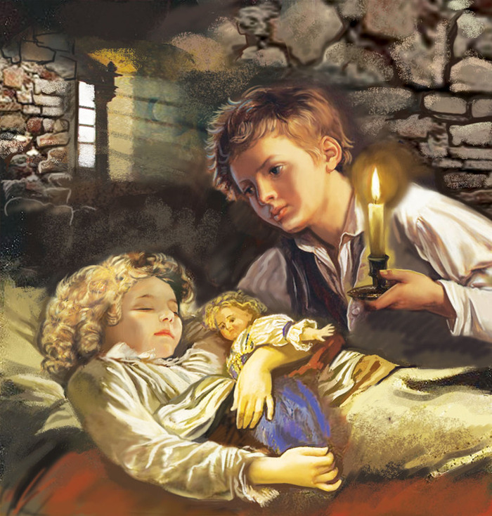 | - Что просил передать отец  Цыбурцию? (Выпиши из текста)  ___________________________________  ___________________________________  ___________________________________  - За какой проступок отец кричал на мальчика?  _____________________________________________  _____________________________________________
- Сделай зарисовку куклы.
18
Александр Иванович Куприн
«Белый пудель»
В сокращении
1903г.
- Укажи род литературы данного произведения (нужное подчеркнуть):
Эпос Лирика Драма

- Напиши определение понятия «труппа».
_____________________________________________________________________________________________
_____________________________________________________________________________________________
- Как Сергей и дедушка Лодыжкин стали заниматься совместной деятельностью?
_____________________________________________________________________________________________
_____________________________________________________________________________________________
- Укажи географическое название того места, где работала труппа?
_____________________________________________________________________________________________
_____________________________________________________________________________________________
- Как дед, Сергей и Арто зарабатывали себе на хлеб?
_____________________________________________________________________________________________
_____________________________________________________________________________________________
- Какое неожиданное странное зрелище привлекло внимание труппы?
_____________________________________________________________________________________________
_____________________________________________________________________________________________
- Дай определение понятия «пантомим».
_____________________________________________________________________________________________
_____________________________________________________________________________________________
- Почему дед Лодыжкин отказался от продажи своего пса?
_____________________________________________________________________________________________
_____________________________________________________________________________________________

19

- Где вскоре оказалась собака?
__________________________________________________________________________________________
- Какое чувство управляло Сергеем, когда тот сбегал от охранника?
___________________________________________________________________________________________
___________________________________________________________________________________________
- «Дедушка проснулся, увидел на шее пуделя верёвку, увидел лежащего рядом с собой, покрытого пылью мальчика и понял всё». Как ты считаешь, что понял дедушка?
____________________________________________________________________________________________
____________________________________________________________________________________________
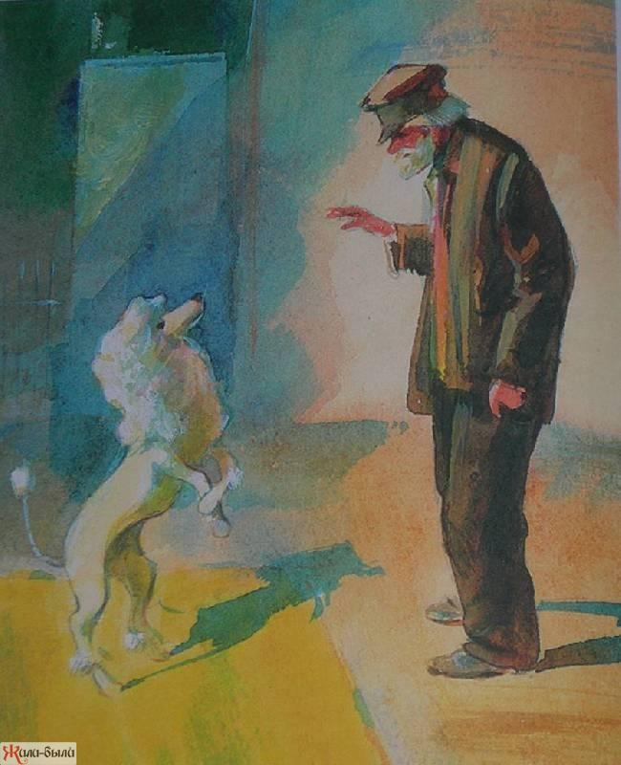
20
Иван Сергеевич Тургенев
«Муму»
1852г.
- Укажи род литературы данного произведения (нужное подчеркнуть):
Эпос Лирика Драма

- Какое неожиданное обстоятельство произошло спустя год дворнических занятий Герасима?
___________________________________________________________________________________________
___________________________________________________________________________________________
- Из-за чего собака не понравилась барыне?
___________________________________________________________________________________________
___________________________________________________________________________________________
- Что барыня приказала Гавриле, вызвав его на час раньше к себе?
___________________________________________________________________________________________
___________________________________________________________________________________________
- Зачем Герасим повёл собаку в трактир?
___________________________________________________________________________________________
- Почему и как умерла Муму?
__________________________________________________________________________________________
__________________________________________________________________________________________
- Как ты думаешь, нужно ли было Герасиму выполнять приказ барыни и убивать собаку? Обоснуй свой ответ.
____________________________________________________________________________________________
____________________________________________________________________________________________
- Почему Герасим отправился после смерти Муму к себе обратно домой, в деревню?
____________________________________________________________________________________________
____________________________________________________________________________________________

21
- По какой причине Герасим больше не заводил собак и не водился с женщинами?
____________________________________________________________________________________________
____________________________________________________________________________________________
- Соотнеси характеристику героев с их именами.
Характеристика:  - «…считался едва ли не самым исправным тягловым мужиком…».  - «Первое время она была очень слаба, тщедушна и собой некрасива…»  - «…она выезжала редко и уединенно доживала последние годы своей скупой и скучающей старости. День ее, нерадостный и ненастный, давно прошел; но и вечер ее был чернее ночи». | Герои:  - Барыня  Б. Муму  - Герасим
Занеси ответы в таблицу:
А | Б | В

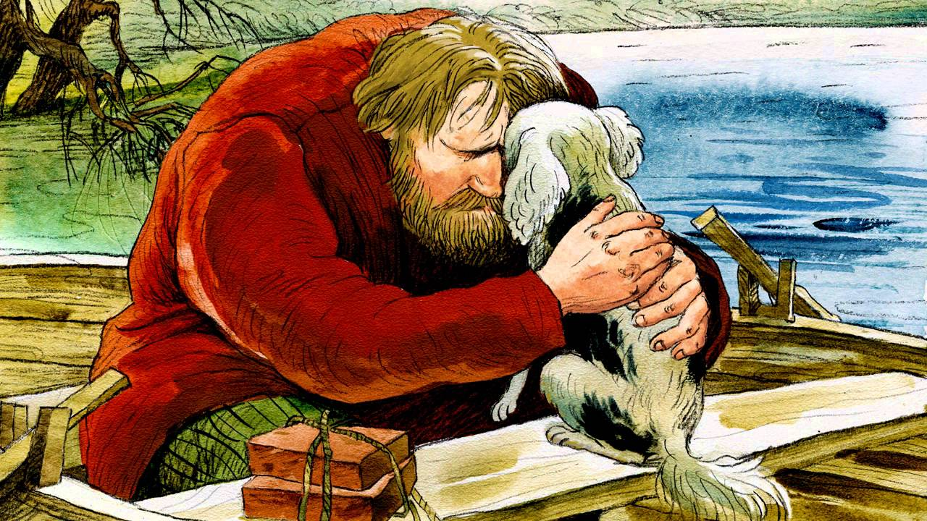
22
Константин Григорьевич Паустовский
«Драгоценная пыль»
В сокращении
1955г.
- Укажи род литературы данного произведения (нужное подчеркнуть):
Эпос Лирика Драма

- Почему командир решил расстаться с дочерью и отправить ее к сестре в Руан?
___________________________________________________________________________________________
___________________________________________________________________________________________
- Как Шамету удалось развлечь девочку на берегу океана?
___________________________________________________________________________________________
___________________________________________________________________________________________
- Почему старуха не хотела продавать «свою драгоценность» (золотую розу)?
___________________________________________________________________________________________
___________________________________________________________________________________________
- Как Шамет относился к маленькой Сузи?
___________________________________________________________________________________________
___________________________________________________________________________________________
- Как ты думаешь, по какой причине Шамет «ругал себя свиньей»?
___________________________________________________________________________________________
___________________________________________________________________________________________
- Почему у Сюзанны не было дома?
____________________________________________________________________________________________
___________________________________________________________________________________________
- Зачем Шамет собирал пыль из ювелирных мастерских?
__________________________________________________________________________________________
__________________________________________________________________________________________

23
- Как ты думаешь, с каким чувством автор сравнивает «железный заржавленный осколок» у Шамета в груди?
____________________________________________________________________________________________
____________________________________________________________________________________________
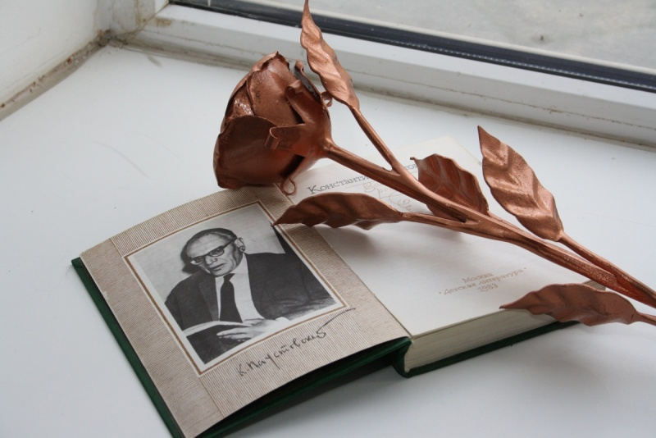 | - Как, на твой взгляд, в словах литератора перекликаются понятия «золотая роза» и «творчество»? (последний абзац в произведении).  ________________________________________  ________________________________________  ________________________________________  ________________________________________  ________________________________________
- Сделай зарисовку «золотой розы»
24

Школьное издание
Ефремова Эльвира Анатольевна
Куликер Галина Михайловна
Феоктистова Ольга Владимировна

Литература
6 класс
Рабочая тетрадь для учащихся
общеобразовательных учреждений

Спасибо за участие!

